TUGAS

MATAKULIAH SISTEM BASIS DATA



Disusun oleh:

1. 10116268 Mochammad Lutfi A. Hakim

UNIVERSITAS KOMPUTER INDONESIA

FAKULTAS TEKNIK DAN ILMU KOMPUTER

TEKNIK INFORMATIKA

2018-2019

# DAFTAR ISI

DAFTAR ISI 1

Gambar Document Manual 2

ERD 2

Normalisasi 3

Bentuk Unnormalized 3

Bentuk Normal Pertama ( 1NF ) 3

Bentuk Normal Kedua ( 2NF ) 4

Bentuk Normal Ketiga ( 3NF ) 5

Skema relasi 6

Struktur Tabel 7

Tabel Pelanggan 7

Tabel Kamar 7

Tabel Penyewaan 7

# Gambar Document Manual

# ERD

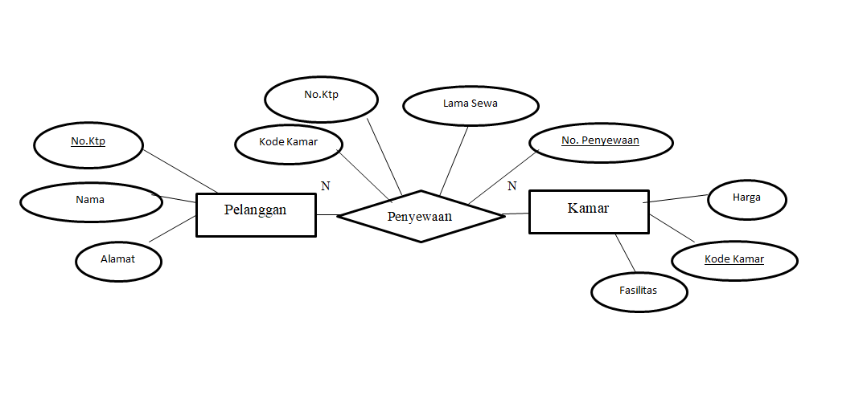

# Normalisasi

* Normalisasi merupakan sebuah teknik dalam logical desain sebuah basis data yang mengelompokkan atribut dari suatu relasi sehingga membentuk struktur relasi yang baik (tanpa redudansi).
* Normalisasi adalah proses pembentukan struktur basis data sehingga sebagian besar *ambiguity* bisa dihilangkan.

# Bentuk Unnormalized

|  |  |  |  |  |  |  |
| --- | --- | --- | --- | --- | --- | --- |
| * No. KTP | Nama | Kode Kamar | Fasilitas | No. Penyewaan | Lama Sewa | Harga |
| 3273232704980001 | Ahmad | A | Kasur | 00001 | 1 Tahun | Rp 5000.000 |
|  |  |  | Kamar Mandi |  |  |  |
|  |  |  | Bantal |  |  |  |
| 3212200711970002 | Andi | B | Kasur | 00002 | 1 Bulan | Rp 650.000 |
|  |  |  | Kamar Mandi | 00002 |  |  |
| 3202261012980005 | Ary S | C | Kasur | 00003 | 1 Tahun | Rp 4.500.000 |
|  |  |  | Kamar Mandi | 00003 |  |  |
|  |  |  | Meja | 00003 |  |  |
|  |  |  | Lemari | 00003 |  |  |
| 3209311902980005 | Fery | D | Kambal | 00004 | 1 Tahun | Rp 5.500.000 |
|  |  |  | Kamar Mandi |  |  |  |

# Bentuk Normal Pertama ( 1NF )

Aturan :

* Tidak ada group terulang
* Semua atribut bernilai tunggal dalam satu baris

|  |  |  |  |  |  |  |
| --- | --- | --- | --- | --- | --- | --- |
| No. KTP | Nama | Kode Kamar | Fasilitas | No. Penyewaan | Lama Sewa | Harga |
| 3273232704980001 | Ahmad | A | Kasur | 00001 | 1 Tahun | Rp 5000.000 |
| 3273232704980001 | Ahmad | A | Kamar Mandi | 00001 | 1 Tahun | Rp 5000.000 |
| 3273232704980001 | Ahmad | A | Bantal | 00001 | 1 Tahun | Rp 5000.000 |
| 3212200711970002 | Andi | B | Kasur | 00002 | 1 Bulan | Rp 650.000 |
| 3212200711970002 | Andi | B | Kamar Mandi | 00002 | 1 Bulan | Rp 650.000 |
| 3202261012980005 | Ary S | C | Kasur | 00003 | 1 Tahun | Rp 4.500.000 |
| 3202261012980005 | Ary S | C | Kamar Mandi | 00003 | 1 Tahun | Rp 4.500.000 |
| 3202261012980005 | Ary S | C | Meja | 00003 | 1 Tahun | Rp 4.500.000 |
| 3202261012980005 | Ary S | C | Lemari | 00003 | 1 Tahun | Rp 4.500.000 |
| 3209311902980005 | Fery | D | Kambal | 00004 | 1 Tahun | Rp 5.500.000 |
| 3209311902980005 | Fery | D | Kamar Mandi | 00004 | 1 Tahun | Rp 5.500.000 |

# Bentuk Normal Kedua ( 2NF )

Aturan :

* Sudah memenuhi bentuk 1NF
* Mendefinisikan atribut kunci
* Semua atribut bukan kunci tergantung pada atribut kunci

No. KTP Nama

|  |  |
| --- | --- |
| No. KTP | Nama |
| 3273232704980001 | Ahmad |
| 3212200711970002 | Andi |
| 3202261012980005 | Ary S |
| 3209311902980005 | Fery |

Kode Kamar Fasilitas

|  |  |
| --- | --- |
| Kode Kamar | Fasilitas |
| A | Kasur |
| A | Kamar Mandi |
| A | Bantal |
| B | Kasur |
| B | Kamar Mandi |
| C | Kasur |
| C | Kamar Mandi |
| C | Meja |
| C | Lemari |
| D | Kambal |
| D | Kamar Mandi |

{No. KTP, Kode Kamar, No Penyewaan } Lama Sewa, Harga

|  |  |  |  |  |
| --- | --- | --- | --- | --- |
| No. KTP | Kode Kamar | No. Penyewaan | Lama Sewa | Harga |
| 3273232704980001 | A | 00001 | 1 Tahun | Rp 5.000.000 |
| 3212200711970002 | B | 00002 | 1 Bulan | Rp 650.000 |
| 3202261012980005 | C | 00003 | 1 Tahun | Rp 4.500.000 |
| 3209311902980005 | D | 00004 | 1 Tahun | Rp 5.500.000 |

# Bentuk Normal Ketiga ( 3NF )

{No.KTP, No. Penyewaan} Harga

|  |  |  |
| --- | --- | --- |
| No. KTP | No. Penyewaan | Harga |
| 3273232704980001 | 00001 | Rp 5.000.000 |
| 3212200711970002 | 00002 | Rp 650.000 |
| 3202261012980005 | 00003 | Rp 4.500.000 |
| 3209311902980005 | 00004 | Rp 5.500.000 |

{No. KTP, Kode Kamar} Lama Sewa

|  |  |  |
| --- | --- | --- |
| No. KTP | Kode Kamar | Lama Sewa |
| 3273232704980001 | A | 1 Tahun |
| 3212200711970002 | B | 1 Bulan |
| 3202261012980005 | C | 1 Tahun |
| 3209311902980005 | D | 1 Tahun |

# Skema relasi

|  |  |
| --- | --- |
|  | **Pelanggan** |
| **PK** | No. KTP |
|  | Nama |
|  | Alamat |

|  |  |
| --- | --- |
|  | **Kamar** |
| **PK** | Kode Kamar |
|  | Fasilitas |
|  | Harga |

|  |  |
| --- | --- |
| **Penyewaan** | |
| **PK** | No. Penyewaan |
| **FK** | No. KTP |
| **FK** | Kode Kamar |
|  | Lama sewa |

# Struktur Tabel

## Tabel Pelanggan

|  |  |  |  |
| --- | --- | --- | --- |
| Nama Field | Tipe Data | Ukuran | Keterangan |
| No. KTP | VARCHAR | 16 | *Primary key* |
| Nama Plgn | VARCHAR | 50 |  |
| Alamat | TEXT |  |  |

## Tabel Kamar

|  |  |  |  |
| --- | --- | --- | --- |
| Nama Field | Tipe Data | Ukuran | Keterangan |
| Kode Kamar | VARCHAR | 2 | *Primary key* |
| Fasilitas | TEXT |  |  |
| Harga | VARCHAR | 10 |  |

## Tabel Penyewaan

|  |  |  |  |
| --- | --- | --- | --- |
| Nama Field | Tipe Data | Ukuran | Keterangan |
| No. Penyewaan | VARCHAR | 5 | *Primary key* |
| No. KTP | VARCHAR | 16 | *Forign key* dari tabel Pelanggan (No. KTP Plgn) |
| Kode Kamar | VARCHAR | 2 | *Forign key* dari tabel Kamar (Kode Kamar) |